如果office版本是2003
方法一：
先保存ppt，把ppt和flash放在同一个文件夹中。
打开ppt中，视图——工具栏——控件工具箱——其他控件（最下面一个）——shockwave flash object
在ppt上画个框。右键此框——属性——在属性框中点自定义——在跳出窗口中第一个框里输入flash文件名，如：abc.swf。
记住：ppt和flash放在同一个文件夹中

方法二：
利用插入超链接
1. 运行PowerPoint程序，打开要插入动画的幻灯片。
2. 在其中插入任意一个对象，比如一段文字、一个图片等。目的是对它设置超链接。最好这个对象与链接到的动画的内容相关。
3. 选择这个对象，点击“插入”菜单，在打开的下拉菜单中单击“超级链接”。
4. 弹出的窗口中，“链接到”中选择“原有文件或Web页”，点击“文件”按钮，选择到想插入的动画，点击“确定”完成。播放动画时只要单击设置的超链接对象即可。

如果office版本是2007
- 为了插入flash文件，我们得先打开控件选项，点击office开始按钮，打开选项菜单
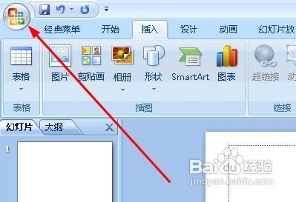
- ​在菜单栏中，找到右下角的pp选项，点击它，打开选项对话框​
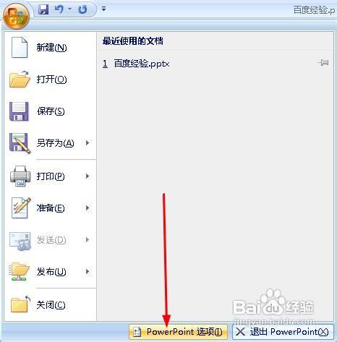
- ​切换到常用选项下，找到右侧窗口中的“在功能区显示开发工具选项卡”​
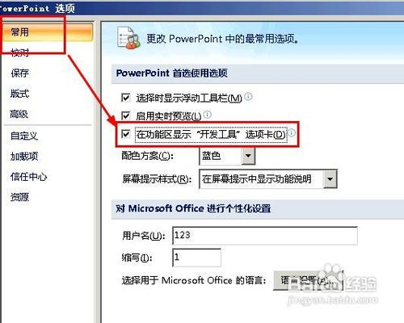
- ​我们看到在菜单中多了一个开发工具，在这个选项卡下面有一个其他控件，点击它​
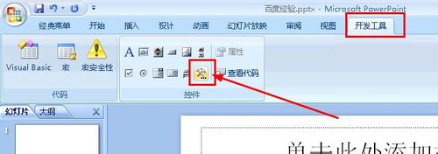
- ​你会看到一个shockwave flash object，选中它，然后点击确定​
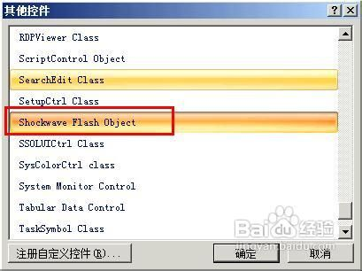
- ​在ppt上拖动鼠标就可以添加一个flash空间，拖动边缘可以改变这个控件的大小，如图所示红色圆圈中的矩形就是我们添加的flash，但是这时候还不能显示flash的内容​
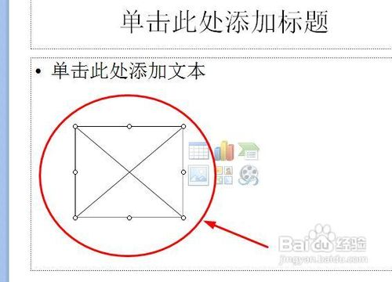
- ​右键单击这个flash控件，然后在右键菜单中选择属性​
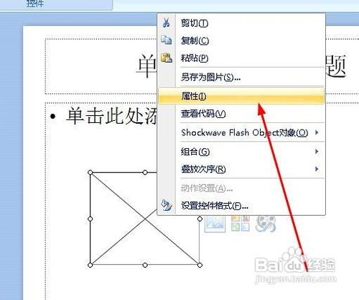
- ​看到出现一个属性面板，这里找到movie这个选项，然后在右侧填写flash文件的路径，如果你的​flash和ppt 放在同一个文件夹下面，你只需要写上flash文件的名称即可，如图所示，后面一定要写上文件的后缀名
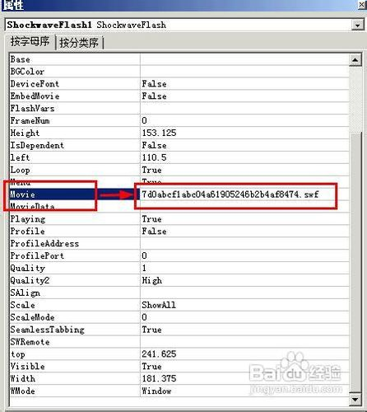
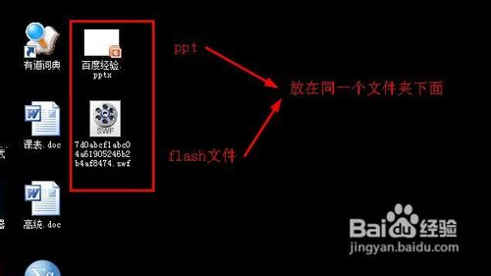
- ​如果flash文件和ppt不在一个文件夹下面，你需要写出flash文件的完整路径，你可以在flash文件上右键单击，找到属性选项，然后在属性面板中找到文件的位置，如图所示​
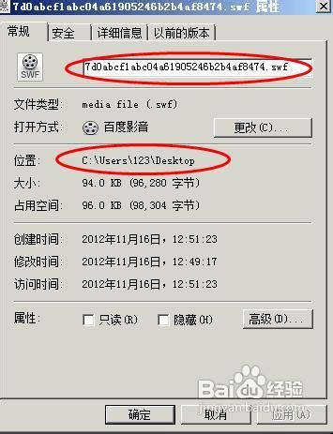
- ​将flash的绝对路径卸载movie后面即可​
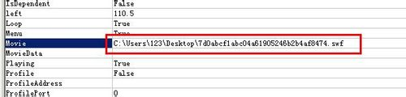
- ​还有一种情况是你的flash文件在网页上，而不是在你的电脑上，你需要输入flash文件的地址如图所示：​
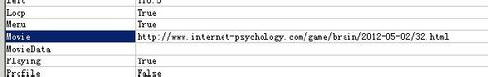
- ​最后我们需要设定的选项是playing，如果你希望ppt自动播放flash，你在这里写true，相反就写false​

